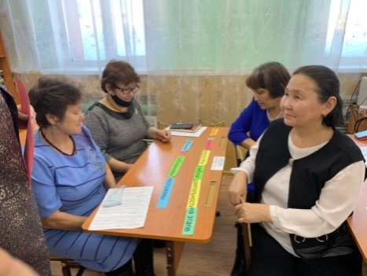  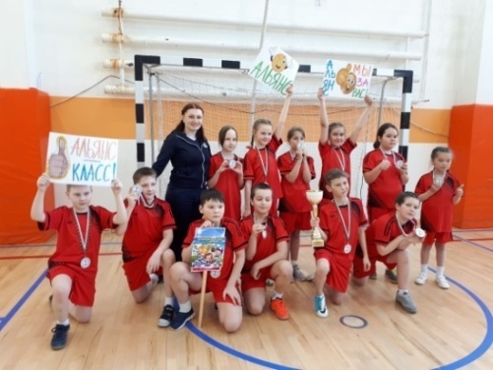  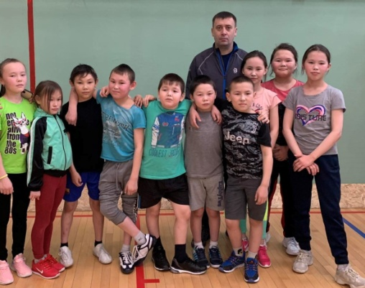  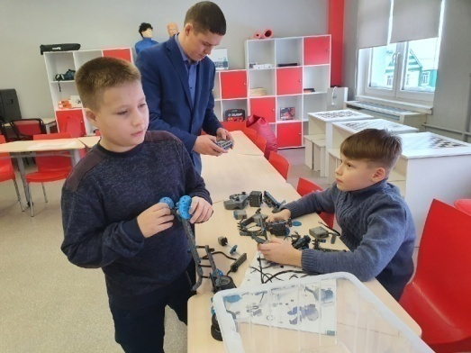 | Департамент образования Администрации Тазовского района  Девиз конкурса «Быть крылом  для полета детских сердец!»  Муниципальный этап конкурса  педагогического мастерства - 2021  «Учитель года - 2021»  Программа  Период проведения: 20 марта-23 марта  Место проведения: Тазовская средняя  общеобразовательная школа  Тазовский

20 марта, 10.00 – ОТКРЫТИЕ конкурса «Учитель года» (актовый зал).
Конкурсное испытание «Визитная карточка»

Конкурсное испытание «Внеурочное мероприятие»
(онлайн трансляция внеурочного мероприятия в учительской)
11.00-11.45 | Кумукова Г.И. Инсценирование сказки/  2 класс | сп.зал
12.00-12.45 | Фомин С.А.Спортивные игры/6 класс | сп.зал
13.00-13.45 | Андреева В.Н.Классный час/2 класс | 331
13.50-14.35 | Конаков А.П. Робототехника/5 класс | 332

22 марта. Конкурсное испытание «Мастер-класс» (актовый зал)
09.00-09.30 | №1 | акт.зал
09.35-10.05 | №2
10.10-10.40 | №3
10.45-11.15 | №4

23 марта. Конкурсное испытание «Урок»

онлайн трансляция урока в учительской
09.00-10.00 | Конаков А.П. | 332
10.00-11.00 | Андреева В.Н. | 331
11.30-12.30 | Кумукова Г.И. | сп.зал
12.30-13.30 | Фомин С.А. | сп.зал
 | Перерыв | Фомин Сергей Александрович, учитель физической культуры  МКОУ Тазовская школа-интернат среднего общего образования
14.30 | «Образовательный проект» | ШИБЦ
 | Работа жюри

24 марта, 16.00 - ЗАКРЫТИЕ муниципального этапа конкурса педагогического мастерства (актовый зал Тазовской средней школы)

Андреева Валентина Нассовна, учитель начальных классов
МКОУ Находкинская школа-интернат начального общего образования

Конаков Алексей Петрович, учитель физики и информатики МБОУ Тазовская средняя общеобразовательная школа

Кумукова Галина Ивановна, учитель физической культуры
МКОУ Газ-Салинская средняя общеобразовательная школа

